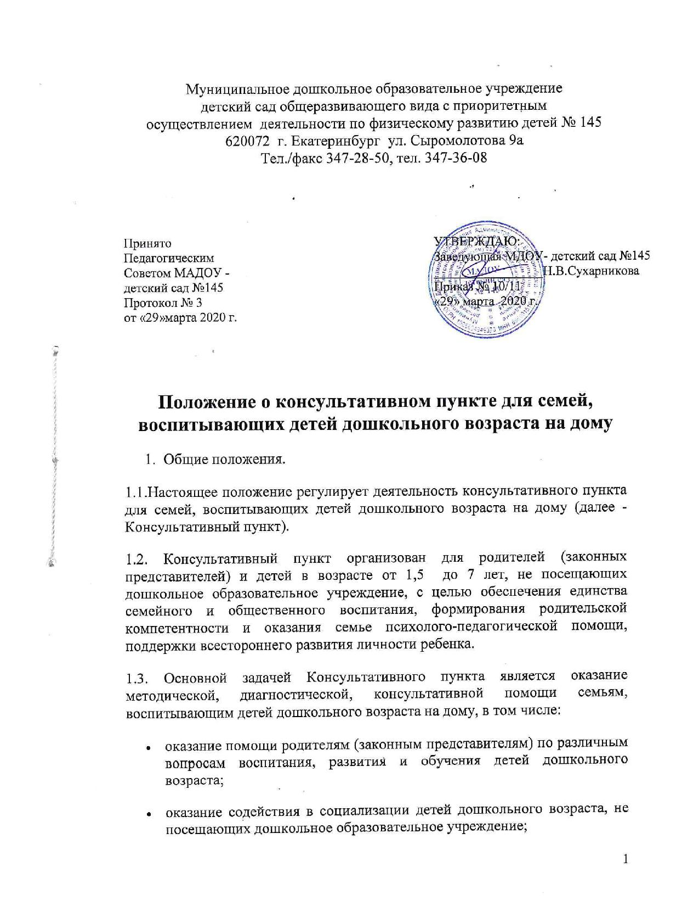

- оказание поддержки раннего семейного воспитания.
1.4. Координацию деятельности Консультативного пункта осуществляет отдел образования Кировского района города Екатеринбурга.
- Организация деятельности Консультативного пункта.
2.1.Консультативный пункт создан на базе Муниципального дошкольного образовательного учреждения детский сад общеразвивающего вида с приоритетным осуществлением деятельности по физическому развитию детей № 145.
2.2. Консультативный пункт работает 1 раз в неделю в соответствии с графиком, утвержденным приказом руководителя образовательного учреждения.
2.3. Методическая, диагностическая, консультативная помощь организуется в различных формах: групповых, подгрупповых, индивидуальных.
2.4. Индивидуальная работа с детьми организуется в присутствии их родителей (законных представителей).
2.5.Организация психолого-педагогической помощи родителям (законным представителям) и детям строится на основе интеграции деятельности специалистов: воспитателя, психолога и других специалистов.
2.6. Консультирование родителей (законных представителей) может проводиться одним или несколькими специалистами одновременно.

3. Руководство Консультативным пунктом
3.1. Общее руководство работой Консультативного пункта осуществляет ответственный воспитатель, назначенный приказом руководителя образовательного учреждения.
3.2. Ответственный воспитатель:
- обеспечивает создание условий для эффективной работы Консультативного пункта;
- планирует формы работы Консультативного пункта в соответствии с запросами родителей (законных представителей);
- обеспечивает учет обращений за консультативной помощью по форме согласно приложению к настоящему Положению.
3.3. Ответственность за работу Консультативного пункта несет руководитель образовательного учреждения.

